Σεμινάριο: Θρησκευτικές μειονότητες Ευαγγελική Εκκλησία Βόλου
Νικομάνη Ελευθερία Τάκη Οικονομάκη 55
7^{ο} εξάμηνο σπουδών 2018-2019

«Επίσκεψη στην εκκλησία των Ευαγγελικών στο Βόλο»

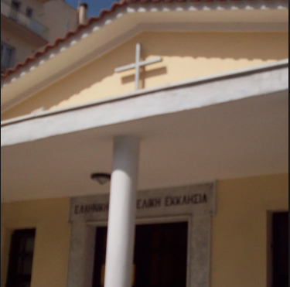
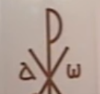
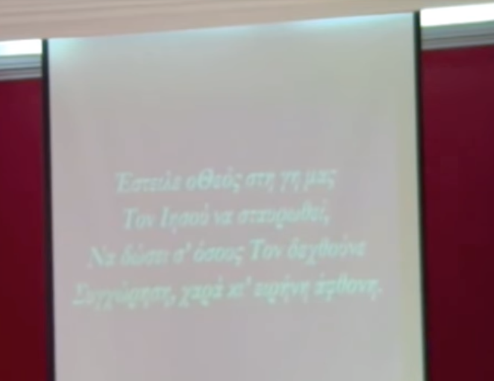
Με αφορμή την επίσκεψή μου στην Ευαγγελική Εκκλησία Βόλου, παρακολούθησα μια λειτουργία αρκετά διαφορετική από αυτή που είχα συνηθίσει έως τώρα. Αυτό που αρχικά μου έκανε εντύπωση, ήταν οι εμφανείς διαφορές αλλά και οι ομοιότητες της ελληνικής χριστιανικής ορθόδοξης εκκλησίας, με την Ευαγγελική. Παρόλο που υπάρχουν διαφοροποιήσεις όσον αφορά τα πιστεύω όλων των διαφορετικών δογματικών αυτών αποχρώσεων, η ανθρωπολογική σκοπιά φαίνεται μέσα από τις πρακτικές πίστης αυτών των ανθρώπων. Κατά την είσοδό μου στο ναό, διέκρινα ότι οι πιστοί μεταξύ τους καθώς εισέρχονταν στο εσωτερικό του, γνωρίζονταν σε μεγάλο βαθμό μεταξύ τους, γεγονός που καθιστούσε το περιβάλλον οικείο αλλά και αμήχανο ταυτόχρονα για έναν ξένο σαν εμένα που δεν είχε βιώσει κάτι παρόμοια ξανά. Υπήρχε επικοινωνία αλλά σε ένα ορισμένο επίπεδο. Στη συνέχεια, όλοι κάθισαν στις θέσεις τους, μπροστά από μία αψίδα που είχε τον ξύλινο σταυρό, ακολούθησα και εγώ. Πέρα από την επικοινωνιακότητα και την εξωστρέφεια αυτής της θρησκευτικής ομάδας, που φάνηκε στη αρχή, υπήρχε ταυτόχρονα και μια ταπεινότητα που καθιστούσε πιο ευχάριστο το περιβάλλον για έναν ξένο. Η πίστη αυτών των ανθρώπων φάνηκε ότι αποτελούσε το ενοποιητικό στοιχείο μεταξύ τους. Ένας κύριος που έμοιζε περισσότερο με κοσμικό πρόσωπο και όχι με κάποιο ιερέα, με προσεγμένα ρούχα και καθαρό πρόσωπο, στεκόταν όρθιος μπροστά από το κοινό των πιστών και διάβαζε αποσπάσματα των θρησκευτικών κειμένων τα οποία προβάλονταν από προτζέκτορα, έτσι ώστε να είναι εμφανή τα γράμματα σε όλους και να έχουν τη δυνατότητα να παρακολουθούν και να διαβάζουν τα κείμενα συμμετέχοντας ταυτόχρονα στην ανάγνωσή τους. Τα «λόγια του Θεού» όπως είπε και ο ίδιος έχουν μεγάλη σημασία σε αυτούς. Αυτό προσέδωσε στους ξένους επισκέπτες τη δυνατότητα να κατανοούν τι ακριβώς διαδραματίζεται, με το να διαβάζουν στη δημοτική διάλεκτο το κείμενο. Το κήρυγμα στη συνέχεια, διαρκούσε αρκετή ώρα, το οποίο είχε ως στόχο την ευαισθητοποίηση του κοινού απέναντι στα προβλήματα της καθημερινότητας και την επίλυσή τους πάντοτε σε σχέση με το θείο. Ένας ξύλινος λιτός σταυρός δέσποζε στο κέντρο, ενώ κάτω βρισκόταν ένα ιερό βιβλίο, πιθανόν η αγία γραφή καθώς επίσης το χρυστόγραμμα βρισκόταν σε δύο πλευρές του ναού, ήταν τα μόνα σύμβολα της θρησκείας τους. Η προσευχή που ακολουθούσε κατά τη διάρκεια της λειτουργίας τελούνταν στη δημοτική γλώσσα, γεγονός που την καθιστούσε κατανοητήαπό όλους. Όλοι συμμετείχαν σε αυτό και υπήρχε αρκετή εξωστρέφεια ως προς την ώρα της προσευχής και ήταν εμφανές μέσα από το τον τρόπο που έκλειναν τα μάτια τους καθόλη τη διάρκειά της. Χωρία της αγίας γραφής επίσης διαβάζονταν στη συνέχεια της λειτουργίας. Ανα διαστήματα γινόταν κάποια παύση ώστε να γίνει συζήτηση για τα πρόσφατα θέματα, προβλήματα που πλήγουν τον κόσμο, ο ίδιος έφερε στο προσκήνιο παραδείγματα ανθρώπων που αντιμετωπίζουν διάφορα προβλήματα θέλοντας να ευαισθητοποιήσει το κοινό των πιστών, να προσφέρει και αυτό βοήθεια για την αντιμετώπιση των προβλημάτων αυτών. Όταν κάποιος επισκέπτης το βλέπει αυτό κατανοεί καλύτερα και συνεισφέρει ο ίδιος, έτσι αντιλήφθηκα εγώ. Ο επισκέπτης ακολουθεί με εύκολο τρόπο τις δραστηριότητες των υπολοίπων. Στο τέλος, ο ιερέας έδωσε ένα μήνυμα, με κλειστά τα μάτια του, στο κοινό προσκαλώντας τους να μεταβούν και να συμμετέχουν στις δραστηριότητες της εκκλησίας και οι περισσότεροι έμειναν στο τέλος για να συζητήσουν με τον ίδιο το πρόγραμμα αυτό. Όλοι ήθελαν να συμμετέχουν στα προγράμματα της Ευαγγελικής εκκλησίας και κάποιος νέος με πλησίασε και μου πρότινε αν ήθελα και εγώ να συμμετέχω σε αυτό το πρόγραμμα. Του είπα ότι θα ήθελα και εγώ να βοηθήσω με κάποιο τρόπο τα παιδιά που το έχουν ανάγκη. Για κάποιον που το ζει αυτό για πρώτη φορά, ευαισθητοποιείται και θέλει να βοηθήσει. Στα είδη πρώτης ανάγκης όλοι προσέφεραν από κάτι. Προς τη λήξη της λειτουργίας αυτής όλοι οι πιστοί συζητούσαν δικά τους θέματα και σιγά σιγά όλοι ακολούθησαν προς τα έξω.
Ελληνική Ευαγγελική Εκκλησία Βόλου.
Χωρία από τα Ιερά κείμενα των Ευαγγελικών

